**TRƯỜNG ĐẠI HỌC TÀI NGUYÊN VÀ MÔI TRƯỜNG**

**THÀNH PHỐ HỒ CHÍ MINH**

**KHOA HỆ THỐNG THÔNG TIN VÀ VIỄN THÁM**



**ĐỀ CƯƠNG CHI TIẾT**

**ĐỀ TÀI: XÂY DỰNG PHẦN MỀM QUẢN LÝ NHÂN SỰ CÔNG TY**

|  |  |  |  |
| --- | --- | --- | --- |
| **Giảng viên hướng dẫn** | **:** | **ThS. Dương Thị Thúy Nga** |  |
| **Lớp** | **:** | **09 Công Nghệ Phần Mềm 1** |  |
| **Khóa** | **:** | **2020 – 2024** |  |
| **Nhóm thực hiện 01** | **:** | **Nguyễn Hoàng Trọng Nghĩa** | **0950080004** |
|  |  | **Phạm Thế Vinh** | **0950080020** |
|  |  | **Huỳnh Phan Thu Đông** | **0950080012** |

TP Hồ Chí Minh, tháng 9 năm 2023

**TRƯỜNG ĐẠI HỌC TÀI NGUYÊN VÀ MÔI TRƯỜNG**

**THÀNH PHỐ HỒ CHÍ MINH**

**KHOA: HỆ THỐNG THÔNG TIN VÀ VIỄN THÁM**

**ĐỀ CƯƠNG CHI TIẾT**

**ĐỀ TÀI: XÂY DỰNG PHẦN MỀM QUẢN LÝ NHÂN SỰ CÔNG TY**

|  |  |  |  |
| --- | --- | --- | --- |
| **Giảng viên hướng dẫn** | **:** | **ThS. Dương Thị Thúy Nga** |  |
| **Lớp** | **:** | **09 Công Nghệ Phần Mềm 1** |  |
| **Khóa** | **:** | **2020 – 2024** |  |
| **Nhóm thực hiện 01** | **:** | **Nguyễn Hoàng Trọng Nghĩa** | **0950080004** |
|  |  | **Phạm Thế Vinh** | **0950080020** |
|  |  | **Huỳnh Phan Thu Đông** | **0950080012** |

TP Hồ Chí Minh, tháng 9 năm 2023

1. **Mục đích, nhiệm vụ nghiên cứu**
   1. *Mục đích nghiên cứu*

Nghiên cứu, khảo sát tình hình thực tế, từ đó ứng dụng công nghệ thông tin để đưa ra các giải pháp xây dựng một phần mềm để hỗ trợ công tác quản lý nhân sự trong công ty.

Mục tiêu cụ thể: xd pm

* 1. *Nhiệm vụ nghiên cứu*

Khảo sát, đánh giá thực trạng về các phương pháp quản lý nhân sự (quản lý hồ sơ, quản lý tiền lương, chấm công, BHYT, BHXH, khen thưởng, kỹ luật,….) hiện đang được sử dụng tại công ty.

Đưa ra các giải pháp ứng dụng công nghệ thông nghệ thông tin vào trong công tác quản lý nhân sự của công ty.

Đưa ra các biện pháp về phần mềm mới tiên tiến hơn thay thế các phần mềm quản lý truyền thống.

1. **Đối tượng nghiên cứu**
   1. *Đối tượng nghiên cứu*

Các biện pháp quản lý nhân sự của công ty, các phần mềm, công cụ dùng để quản lý nhân sự trong công ty. Quy trình quản lý

Nnlt csdl.

1. **Phương pháp nghiên cứu**

* *Phương pháp tổng quan tài liệu nghiệp vụ*

Nghiên cứu tài liệu, văn bản, các quan điểm lí luận có liên quan để làm rõ các khái niệm, nội dung, tiêu chí, vai trò của của việc ứng dụng CNTT vào công tác quản lý nhân sự.

*Tài liệu lập trình, công nghệ*

*Phương pháp phát triển phần mềm*

*Kiểm thử*

*Tổng hợp tài liệu xd báo cáo*

* *Phương pháp nghiên cứu thực tiễn*

- Quan sát: quan sát hoạt động quản lý nhân sự của công ty.

- Thu thập ý kiến: thu thập các ý kiến về cách quản lý truyền thống cũng như các yêu cầu về phần mềm quản lý nhân sự mới tiên tiến hơn. Trao đổi, lấy ý kiến đánh giá về các giải pháp được đề xuất.

1. **Phạm vi nghiên cứu**

Nội dung: Đề tài chủ yếu tập trung nghiên cứu về các phương pháp quản lý nhân sự, các công cụ, phần mềm hỗ trợ việc quản lý nhân sự cũng như các công nghệ mới có thể áp dụng vào công tác quản lý. Đồng thời đưa ra các giải pháp để xây dựng một phần mềm quản lý nhân sự với đầy đủ các chức năng cũng như đảm bảo về độ hiệu quả với các phương pháp quản lý truyền thống. Xd pm.

1. **Ý nghĩa khoa học**

Đề tài này nhằm nâng cao tính ứng dụng của công nghệ thông tin vào hoạt động quản lý nhân sự của công ty. Đồng thời chứng tỏ tầm ảnh hưởng của công nghệ thông tin vào các ngành nghề khác và sự cần thiết của việc áp dụng công nghệ mới trong thời buổi hiện nay mà cụ thể là công tác quản lý nhân sự công ty.

1. **Ý nghĩa thực tiễn**

Phần mềm quản lý nhân sự công ty được xây dựng nhằm hỗ trợ cho công tác quản lý nhân sự của công ty. Giúp người quản lý tiết kiệm được lượng lớn thời gian, công sức trong quá trình quản lý.

**NỘI DUNG NGHIÊN CỨU**

1. **Xác định quy trình nghiên cứu**

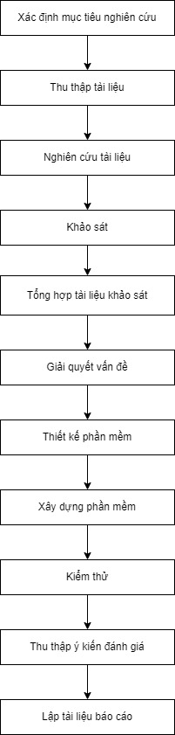

Ndcv - người làm

1. **Nội dung quy trình nghiên cứu**
   1. *Xác định mục tiêu nghiên cứu*

Đầu tiên để đi đúng về vấn đề cần nghiên cứu cần xác định được mục tiêu nghiên cứu. Nó có thể bao gồm các khái niệm, công việc, quy trình quản lý nhân sự, các công nghệ, phần mềm cần sử dụng.

* 1. *Thu thập tài liệu*

Có thể thu thập các tài liệu về quản lý nhân sự từ nhiều nguồn khác nhau như các tập tài liệu, sách báo, hoặc các tài liệu về quản lý nhân sự của các cơ quan, tổ chức.

Tài liệu có thể bao gồm các khái niệm, các công việc, quy trình, các mục tiêu cụ thể trong công tác quản lý.

* 1. *Nghiên cứu tài liệu*

Việc nghiên cứu tài liệu sẽ tìm ra được những vấn đề cần tìm hiểu từ đó sẽ có nhìn nhận sơ bộ về các khái niệm, các công việc hoặc quy trình quản lý nhân sự của công ty

* 1. *Khảo sát*

Quan sát trực tiếp công tác quản lý nhân sự ở công ty để hiểu rõ hơn về các quy trình và công việc.

Thu thập ý kiến từ người quản lý hoặc các nhân viên của công ty để ghi nhận mong muốn về các chức năng cần có khi xây dựng một phần mềm quản lý nhân sự.

* 1. *Tổng hợp tài liệu khảo sát*

Tổng hợp các dữ kiện, các lý luận từ tài liệu và trong quá trình khảo sát trực tiếp để tạo ra một tập tài liệu bao gồm các khái niệm, các công việc và quy trình đầy đủ và thực tế nhất. Đồng thời tài liệu phải đưa ra được các vấn đề cần giải quyết để xây dựng một phần mềm quản lý nhân sự hoàn chỉnh.

* 1. *Giải quyết vấn đề*

Từ các vấn đề được đưa ra cần vạch ra những kế hoạch và biện pháp cụ thể. Đồng thời trực tiếp trao đổi và lấy ý kiến về các biện pháp được đề xuất.

* 1. *Thiết kế phần mềm*

Đưa ra bản thiết kế phần mềm dựa trên những tài liệu, ý kiến và các giải pháp đã được lập.

* 1. *Xây dựng phần mềm*

Xây dựng phần mềm dựa trên bản thiết kế đã được đề ra. Đồng thời xác định các công nghệ, công cụ cần sử dụng.

- Mô hình: Client - Sever

- CSDL: MySQL

- Front - end: HTML, CSS

- Back - end: Java

* 1. *Kiểm thử*

Thiết kế các test case và thực hiện kiểm thử phần mềm. Các test case phải được thiết kế một cách chính xác để tránh lãng phí thời gian và chi phí, đồng thời tăng chất lượng của phần mềm và tránh các rủi ro khi sử dụng.

* 1. *Thu thập ý kiến đánh giá*

Việc thu thập ý kiến đánh giá từ người sử dụng sẽ giúp có một cách nhìn tổng quan hơn về chất lượng của phần mềm. Ngoài ra, nó còn giúp khắc phục kịp thởi các rủi ro và cải thiện chất lượng của phần mềm.

* 1. *Lập tài liệu báo cáo*

Thành lập tài liệu báo cáo dựa trên các tiêu chí về độ ổn định của phần mềm, đầy đủ các chức năng, đảm bảo tính chính xác của các quy trình quản lý, các ý kiến đánh giá của người sử dụng.

1. **Sơ đồ Gantt**

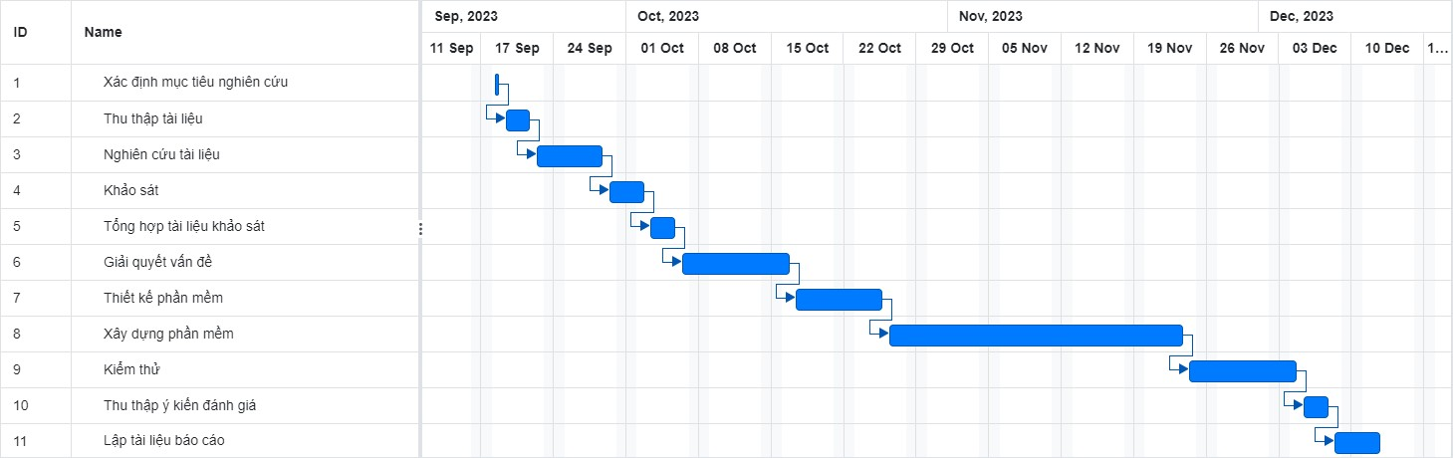

TÀI LIỆU THAM KHẢO

1. Doãn Thị Thùy Linh (2022). Quản lý nhân sự là gì? Thế nào là quy trình quản lý nhân sự hiệu quả, <https://coffeehr.com.vn/quan-ly-nhan-su/#ftoc-heading-1>, xem 24/09/2023
2. Quy trình xây dựng phần mềm quản lý nhân sự cho doanh nghiệp hiệu quả, <https://1office.vn/xay-dung-phan-mem-quan-ly-nhan-su>, xem 24/09/2023.
3. Những khó khăn trong quản lý công việc nhân sự của doanh nghiệp, <https://www.tanca.io/blog/nhung-kho-khan-trong-quan-ly-cong-viec-nhan-su-cua-doanh-nghiep>, xem 24/09/2023.
4. 8 Chức năng của phần mềm Quản lý nhân sự hiệu quả, <https://viindoo.com/vi/blog/quan-tri-doanh-nghiep-3/chuc-nang-cua-phan-mem-quan-ly-nhan-su-577>, xem 24/09/2023.